新 书 推 荐
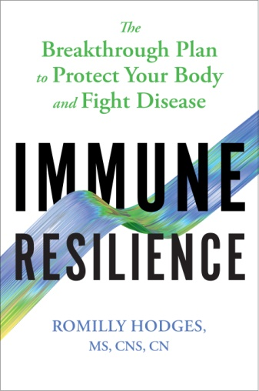
中文书名：《免疫弹性：保护身体和对抗疾病的突破性计划》
英文书名：IMMUNE RESILIENCE: THE BREAKTHROUGH PLAN TO PROTECT YOUR BODY AND FIGHT DISEASE
作 者：Romilly Hodges
出 版 社：Penguin Putnam/Avery
代理公司：ANA/Lauren Li
页 数：400页
出版时间：2022年4月
代理地区：中国大陆、台湾
审读资料：电子稿
类 型：保健

内容简介：

有些人可以相对容易地抵抗感染，症状很轻微，而有些人可能会遭受严重的痛苦。但感染的结果，以及我们应对感染的免疫反应并不是固定不变的，我们可以建立免疫弹性。

但怎么建立呢？答案不仅仅是在流感季节服用维生素C和锌。正如临床营养学家罗米利·霍奇斯（Romilly Hodges）说的，我们的免疫系统是复杂而多方面的，受到我们所吃的食物以及日常生活方式的强烈影响。

《免疫弹性》提供了一个奇妙的旅程，关于我们的身体保护我们抵抗疾病的不可思议的方式，通过风险评估来帮读者找到他们的弱点。这本书里概述了一个个性化的、循序渐进的计划，将增强抵抗力的食物与生活方式结合起来，包括对运动、睡眠和减压的重要建议。这本书解释了：

· 睡眠和免疫记忆之间的联系
· 如何利用温和禁食的力量
· 为什么有益的细菌能增强免疫力，减少过敏和哮喘
· 如何根据食谱准备营养丰富的饭菜
· 什么样的运动能增强免疫力，等等

既是一个易于参考，针对特定感染的指导方针，也是一个你真正需要的营养补充指南，这基础的书可以帮助你把健康掌握在自己的手里。

适时主题：大流行疾病使免疫学又重新受到关注，在我们许多人感到无助的时候，这种建立我们防御和减轻症状的方法将与那些希望对自己健康负责的读者产生共鸣。

有口碑的作者：霍奇斯是一名发表了很多论文的研究人员和临床营养师，在康涅狄格州还有一个备受瞩目的实践。她拥有几个营养认证和一个功能医学硕士学位。

具有指导意义的路线图和食谱：章节末尾的小测验可以帮助读者建立一个个性化的免疫恢复计划。

作者简介：

罗米利·霍奇斯（Romilly Hodges ）是康涅狄格州一家跨学科诊所的执业临床营养师和营养项目主任。她通过改善营养和改变生活方式，帮助个人和家庭改善健康状况和疾病症状。在她的实践期间，她增长了很多自然干预的专业知识，以建立抵御传染性病原体和免疫功能障碍的深度弹性机制。霍奇斯在布里奇波特大学获得了人类营养学硕士学位。

谢谢您的阅读！
请将反馈信息发至：李文浩（Lauren Li）
安德鲁·纳伯格联合国际有限公司北京代表处
北京市海淀区中关村大街甲59号中国人民大学文化大厦1705室
邮编：100872
电话：010-82449901
传真：010-82504200
Email：Lauren@nurnberg.com.cn
网址：http://www.nurnberg.com.cn
微博：http://weibo.com/nurnberg
豆瓣小站：http://site.douban.com/110577/
微信订阅号：ANABJ2002

